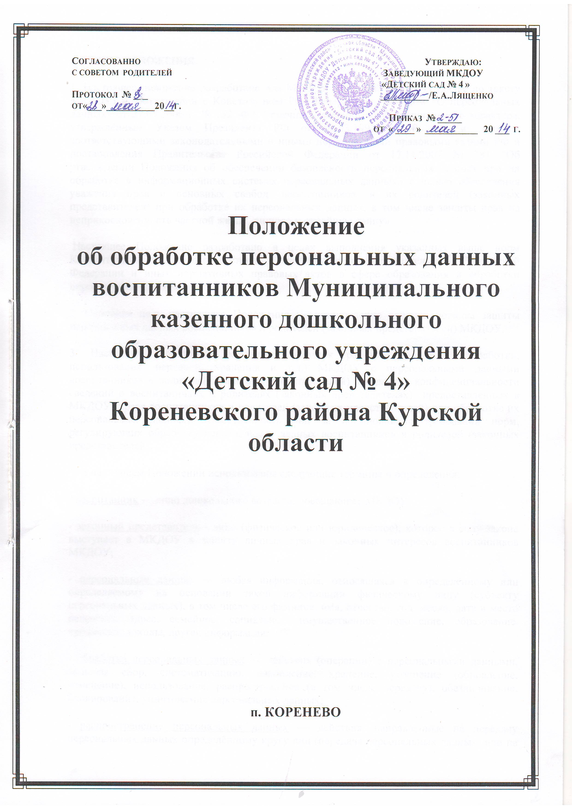
1. ОБЩИЕ ПОЛОЖЕНИЯ.
1. Настоящее положение разработано для МКДОУ «Детский сад № 4» (далее по тексту МКДОУ) в соответствии с Конституцией РФ, Федеральным законом «О персональных данных» от 27.07.2006 г. № 152 -ФЗ, Перечнем сведений конфиденциального характера, утверждённым Указом Президента РФ от 06.03.1997г. № 188 и другими соответствующими законодательными и иными нормативными правовыми актами РФ и постановления Правительства Российской Федерации от 17.11.2007 № 781 "Об утверждении Положения об обеспечении безопасности персональных данных при их обработке в информационных системах персональных данных» с целью обеспечения уважения прав и основных свобод воспитанников и их родителей (законных представителей) при обработке их персональных данных, в том числе защиты прав на неприкосновенность частной жизни, личную и семейную тайну».
Настоящее Положение разработано в целях выполнения указанных выше норм Конституции РФ, в соответствии с требованиями законодательства Российской Федерации и иных нормативных правовых актов в сфере образования и обработки персональных данных.
2. Основная цель настоящего Положения — установление единого порядка защиты персональных данных воспитанников и родителей (законных представителей) МКДОУ.
3. Настоящее Положение определяет порядок работы (получения, обработки, использования, передачи, хранения и т.д.) МКДОУ с персональными данными воспитанников и родителей (законных представителей) и гарантии конфиденциальности сведений о воспитанниках и родителях (законных представителях) предоставленных в МКДОУ; права воспитанников и родителей (законных представителей) при обработке их персональных данных; ответственность лиц за невыполнение требований норм, регулирующих обработку персональных данных воспитанников и родителей (законных представителей).
4. В настоящем Положении использованы следующие термины и определения:
- воспитанник — лицо дошкольного возраста, посещающее МКДОУ;
- законный представитель - лицо (физическое или юридическое), которое в силу закона выступает в МКДОУ в защиту личных прав и законных интересов воспитанников МКДОУ;
- персональные данные — любая информация, относящаяся к определённому или определяемому на основании такой информации физическому лицу (субъекту персональных данных), в том числе его фамилия, имя, отчество, год, месяц, дата и место рождения, адрес, семейное, социальное, имущественное положение, образование, профессия, доходы, другая информация;
- обработка персональных данных — действия (операции) с персональными данными, включая сбор, систематизацию, накопление, хранение, уточнение (обновление, изменение), использование, распространение (в том числе передачу), обезличивание, блокирование, уничтожение персональных данных;
- распространение персональных данных — действия, направленные на передачу персональных данных определённому кругу лиц (передача персональных данных) или на ознакомление с персональными данными неограниченного круга лиц, в том числе обнародование персональных данных в средствах массовой информации, размещение в информационно — телекоммуникационных сетях или предоставление доступа к персональным данным каким — либо иным способом;
- использование персональных данных — действия (операции) с персональными данными, совершаемые в целях принятия решений или совершения иных действий, порождающих юридические последствия в отношении субъекта персональных данных или других лиц либо иным образом затрагивающих права и свободы субъекта персональных данных или других лиц;
- защита персональных данных — деятельность по обеспечению с помощью локального регулирования порядка обработки персональных данных и организационно — технических мер конфиденциальности информации о конкретном работнике, полученной работодателем в связи с трудовыми отношениями;
- блокирование персональных данных - временное прекращение сбора, систематизации, накопления, использования, распространения персональных данных, в том числе их передачи;
- уничтожение персональных данных — действия, в результате которых невозможно восстановить содержание персональных данных в информационной системе персональных данных или в результате которых уничтожаются материальные носители персональных данных;
- обезличивание персональных данных — действия, в результате которых невозможно определить принадлежность персональных данных конкретному лицу;
- конфиденциальная информация — это информация (в документированном или электронном виде), доступ к которой ограничивается в соответствии с законодательством РФ.
5. Во всем ином, не оговоренном в настоящем Положении руководитель и его представители, а также участники образовательного процесса МКДОУ и их представители руководствуются Конституцией РФ, Федеральным законом «О персональных данных» 152 — ФЗ от 27.07. 2006 и другими законодательными и нормативно — правовыми актами РФ.
2. СБОР ПЕРСОНАЛЬНЫХ ДАННЫХ ВОСПИТАННИКОВ И РОДИТЕЛЕЙ, ИХ ЗАКОННЫХ ПРЕДСТАВИТЕЛЕЙ.
1. К персональным данным воспитанников и родителей (законных представителей) относятся:
- сведения, содержащиеся в свидетельстве о рождении, паспорте или ином документе, удостоверяющем личность;
- информация, содержащаяся в личном деле воспитанника;
- информация, содержащаяся в личном деле воспитанника, лишенного родительского попечения;
- информация о состоянии здоровья;
- документ о месте проживания;
- сведения о фамилии, имени, отчестве, дате рождения, месте жительства воспитанника;
- фамилии, имени, отчестве родителей (законных представителей) воспитанника.
2. Иные персональные данные воспитанника, необходимые в связи с отношениями обучения и воспитания, руководитель может получить только с письменного согласия одного из родителей (законного представителя). К таким данным относятся документы, содержащие сведения, необходимые для предоставления воспитанникам гарантий и компенсаций, установленных действующим законодательством:
- документы о составе семьи;
- документы о состоянии здоровья (сведения об инвалидности, о наличии хронических заболеваний и т. п.);
- документы, подтверждающие право на дополнительные гарантии и компенсации по определенным основаниям, предусмотренным законодательством (родители-инвалиды, неполная семья, ребенок-сирота и т. п.).
- документы, подтверждающие место работы родителей (законных представителей) воспитанников;
3. Персональные данные воспитанника являются конфиденциальной информацией и не могут быть использованы заведующим или любым иным лицом в личных целях.
4. При определении объема и содержания персональных данных воспитанника заведующий руководствуется Конституцией Российской Федерации, федеральными законами и настоящим Положением.

3. ХРАНЕНИЕ, ОБРАБОТКА И ПЕРЕДАЧА ПЕРСОНАЛЬНЫХ ДАННЫХ ВОСПИТАННИКОВ И РОДИТЕЛЕЙ (ЗАКОННЫХ ПРЕДСТАВИТЕЛЕЙ).

1. Обработка персональных данных воспитанников и родителей (законных представителей) осуществляется для обеспечения соблюдения законов и иных нормативных правовых актов, обеспечения личной безопасности воспитанников, контроля качества образования, пользования льготами, предусмотренными законодательством Российской Федерации и локальными актами МКДОУ.
2. Право доступа к персональным данным воспитанников и родителей (законных представителей) имеют:
- работники управления образованием;
- заведующий МКДОУ;
- делопроизводитель МКДОУ;
- бухгалтер;
- старший воспитатель;
- воспитатели (к персональным данным воспитанников и родителей (законных представителей) своей группы);
- медсестра МКДОУ;
- педагоги (педагог – психолог, учитель – логопед);
3. Заведующий:
- передает персональные данные воспитанников и их законных представителей третьим лицам, только если это необходимо в целях предупреждения угрозы жизни и здоровья воспитанников, а также в случаях, установленных федеральными законами.
4. Делопроизводитель:
- принимает или оформляет вновь личные дела воспитанников и вносит в них необходимые данные;
- предоставляет свободный доступ родителям (законным представителям) к персональным данным воспитанников на основании письменного заявления, не имеет право получать информацию о воспитаннике родитель, лишенный или ограниченный в родительских правах на основании вступившего в законную силу постановления суда.
5. Бухгалтер:
- имеет право доступа к персональным данным воспитанника в случае, когда исполнение им своих трудовых обязанностей или трудовых обязанностей работников бухгалтерии по отношению к воспитаннику (предоставление льгот, установленных законодательством) зависит от знания персональных данных воспитанника.
6.При передаче персональных данных воспитанника заведующий, делопроизводитель, медсестра, бухгалтер, старший воспитатель, воспитатели, педагоги МКДОУ обязаны:
- предупредить лиц, получающих данную информацию, о том, что эти данные могут быть использованы лишь в целях, для которых они сообщены;
- потребовать от этих лиц письменное подтверждение соблюдения этого условия.

4. ОБЯЗАННОСТИ ЛИЦ, ИМЕЮЩИХ ДОСТУП К ПЕРСОНАЛЬНЫМ ДАННЫМ ВОСПИТАННИКОВ И РОДИТЕЛЕЙ (ЗАКОННЫХ ПРЕДСТАВИТЕЛЕЙ).

1. Работники, имеющие доступ к персональным данным воспитанников и родителей (законных представителей), обязаны:
- не сообщать персональные данные воспитанника третьей стороне без письменного согласия одного из родителей (законного представителя), кроме случаев, когда в соответствии с федеральными законами такого согласия не требуется;
- использовать персональные данные воспитанников, полученные только с письменного согласия одного из родителей (законного представителя);
- обеспечить защиту персональных данных воспитанника от их неправомерного использования или утраты, в порядке, установленном законодательством Российской Федерации;
- ознакомить родителей с настоящим Положением и их правами и обязанностями в области защиты персональных данных, под роспись;
- соблюдать требование конфиденциальности персональных данных воспитанников;
- исключать или исправлять по письменному требованию одного из родителей (законного представителя) воспитанника его недостоверные или неполные персональные данные, а также данные, обработанные с нарушением требований законодательства;
- ограничивать персональные данные воспитанника при передаче уполномоченным работникам правоохранительных органов или работникам управления образованием только той информацией, которая необходима для выполнения указанными лицами их функций;
- запрашивать информацию о состоянии здоровья воспитанника только у родителей (законных представителей);
- обеспечить родителям или одному из родителей (законному представителю) свободный доступ к персональным данным воспитанника, включая право на получение копий любой записи, содержащей его персональные данные.
2. Лица, имеющие доступ к персональным данным воспитанника, не вправе:
- получать и обрабатывать персональные данные воспитанников и их законных представителях о его религиозных и иных убеждениях, семейной и личной жизни;
- предоставлять персональные данные воспитанника в коммерческих целях.
3. При принятии решений, затрагивающих интересы воспитанника, заведующему запрещается основываться на персональных данных, полученных исключительно в результате их автоматизированной обработки или электронного получения.

5. ПРАВА И ОБЯЗАННОСТИ ВОСПИТАННИКОВ И РОДИТЕЛЕЙ, ИХ ЗАКОННЫХ ПРЕДСТАВИТЕЛЕЙ

1.В целях обеспечения защиты персональных данных, хранящихся у заведующего, воспитанники и родители (законные представители) имеют право на:
- требование об исключении или исправлении неверных или неполных персональных данных, а также данных, обработанных с нарушением требований законодательства;
- обжалование в суд любых неправомерных действий или бездействия заведующего при обработке и защите персональных данных воспитанника.
2. Родитель (законный представитель) обязан сообщать заведующему сведения, которые могут повлиять на принимаемые им решения в отношении воспитанника.
3.При поступлении в МКДОУ представлять о детях и себе достоверные сведения в порядке и объеме, предусмотренном законодательством РФ.
4.В случае изменения персональных данных сообщать об этом заведующему МКДОУ.
6. ОТВЕТСТВЕННОСТЬ ЗА НАРУШЕНИЕ НОРМ. РЕГУЛИРУЮЩИХ ОБРАБОТКУ И ЗАЩИТУ ПЕРСОНАЛЬНЫХ ДАННЫХ ВОСПИТАННИКОВ И РОДИТЕЛЕЙ, ИХ ЗАКОННЫХ ПРЕДСТАВИТЕЛЕЙ

1. Защита прав воспитанников, установленных законодательством Российской Федерации и настоящим Положением, осуществляется судом в целях пресечения неправомерного использования персональных данных воспитанников, восстановления нарушенных прав и возмещения причиненного ущерба, в том числе морального вреда.
2. Лица, виновные в нарушении норм, регулирующих получение, обработку и защиту персональных данных воспитанников, привлекаются к дисциплинарной и материальной ответственности, а также привлекаются к гражданско-правовой, административной и уголовной ответственности в порядке, установленном федеральными законами.
3. Заведующий МКДОУ не может сообщать персональные данные воспитанников и родителей (законных представителей) третьей стороне без письменного согласия родителей (законных представителей), за исключением случаев, когда это необходимо в целях предупреждения угрозы жизни и здоровью воспитанника, а также в других случаях, предусмотренных ТК РФ или иными федеральными законами.
7. ЗАКЛЮЧИТЕЛЬНЫЕ ПОЛОЖЕНИЯ
- Настоящее Положение вступает в законную силу с момента утверждения его заведующим и действует до утверждения нового положения.

- Заведующий обязан ознакомить родителей (законных представителей) с Положением, а также с внесением в него изменений и дополнений.

